Commission des Outils d’Evaluation

Pour les Humanités générales et technologiques

Biologie

Expliquer/interpréter un phénomène

« Bleu de bromothymol »

Technique de transition ; OBG sciences appliquées, 2e degré

Documents pour les élèves : page 2
Documents pour le professeur : page 5

OUTIL D’ÉVALUATION
Biologie

«Bleu de bromothymol »

Documents pour les élèves

Voici le schéma du dispositif qui permet d’effectuer l’expérience suivante :

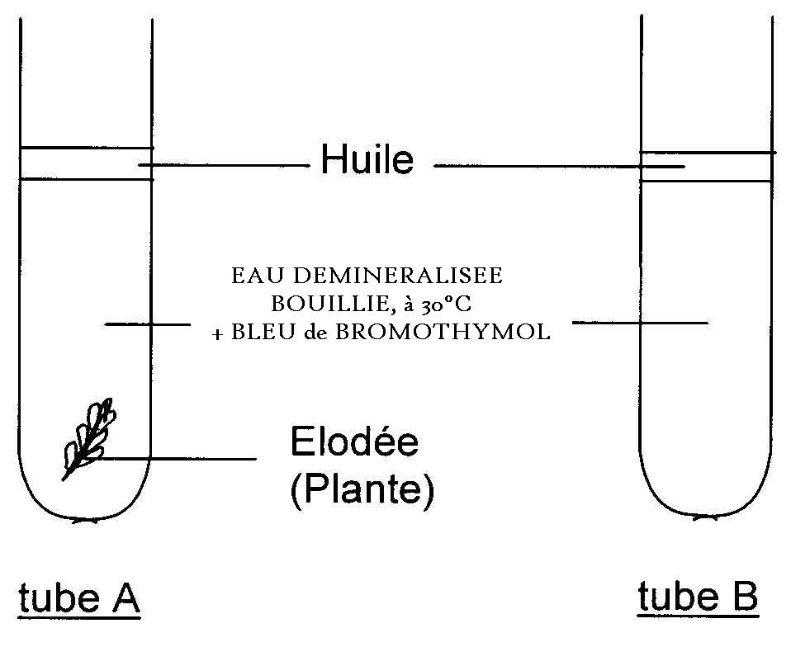

1) A l’aide d’une paille, l’expérimentateur souffle dans les deux tubes. Les solutions des deux tubes deviennent jaunes.

2) Les tubes A et B sont placés devant une source de lumière.
Après environ 15 minutes, la solution du tube A redevient bleue, la solution du tube B reste jaune.

Interprétez les résultats des expériences dans le tube A et dans le tube B.
Vous disposez de 15 minutes pour répondre.
Votre copie doit être structurée et soignée.

Données
1° Le bleu de bromothymol est un indicateur coloré qui en milieu acide devient jaune
(dans ce cas-ci, il y a formation de H₂CO₃-acide faible). Sa couleur ne varie pas en présence ou en absence de lumière.
2° L’eau bouillie ne contient pas de gaz dissous.
3° L’huile permet d’éviter les échanges gazeux entre l’eau et l’air.

Critères d’évaluation et pondération

Critères | Pondération
- Qualité de l’explication | 90%
- Qualité formelle de la production | 10%
OUTIL D’ÉVALUATION
Biologie

Documents pour le professeur

Famille de tâches n°1: Interpréter un phénomène
(Voir documents introductifs : « Familles de tâches en OBG sciences appliquées » et « Présentation des outils en sciences appliquées en biologie »)

Titre : | Bleu de bromothymol
Public cible: | Technique de transition ; OBG sciences appliquées ; 2e degré.

Consigne : voir documents pour l’élève.

Préalables à l’épreuve :
Suivant le niveau des études et des élèves ainsi que de leurs prérequis :
la notion de photosynthèse peut être exigée dans l’interprétation.
En ce cas, les indicateurs « choix pertinent des concepts » et « pertinence de la conclusion » seront activés.

Modalités de passation :

Durée de l’épreuve : 15 minutes.

Forme du produit attendu : forme écrite.

Compétences, savoirs et savoir-faire évalués dans le cadre de cette épreuve :

COMPETENCES du référentiel
- Identifier le problème posé ;
- formuler des questions, émettre des hypothèses et les confronter à des théories ou à l’expérimentation ;
- utiliser des modèles, les comprendre ;
- argumenter et défendre un point de vue de manière logique et structurée ;
- rendre compte (en utilisant les langages standardisés propres à la biologie, à la chimie) des phénomènes observés.

SAVOIRS – SAVOIR-FAIRE
Savoirs
- Composition de l’air expiré lors de la respiration pulmonaire ;
- Notion d’acide.
- Photosynthèse chlorophyllienne.
Savoir-faire
- Observer et déduire.

Grille d’évaluation

CRITERES | INDICATEURS | NM | PONDERATION PROPOSEE
1. Qualité de l’interprétation | Qualité du raisonnement, enchaînement logique des étapes.  1.1. L’élève a interprété les résultats de la première expérience avant d’interpréter ceux de la deuxième.  1.2. L’élève a mentionné dans sa réponse :  1.2.1. Première expérience  Tube A : ajout de CO₂  acidification du milieu  variation de la coloration  Tube B : ajout de CO₂  acidification du milieu  variation de la coloration  1.2.2. Deuxième expérience  Tube A : consommation par l’élodée de CO₂ en présence de lumière (photosynthèse)  disparition de l’acidité du milieu  variation de la coloration  Tube B : absence de plante et donc aucun phénomène ne se produit (pas de photosynthèse)  le milieu reste acide  pas de variation de la coloration | Oui/non  Oui/non  Oui/non  Oui/non  Oui/non  Oui/non  Oui/non  Oui/non  Oui/non  Oui/non  Oui/non  Oui/non  Oui/non | /2  /2  /1  /1  /1  /1  /1  /3  /2  /1  /1  /1  /1 | /18 | 90%
2. Qualité formelle de la production | 2.1. Le français utilisé est correct.  2.2. Production structurée et soignée. | Oui/non  Oui/non | /1  /1 | /2 | 10%
 |  | Total | /20 |  | 100%

Construire des épreuves d’évaluations du même type appartenant à la même famille

Des épreuves de même type peuvent être construites en modifiant les conditions expérimentales et donc le paramètre étudié.
L’exemple 1 pourrait être proposée en formatif, les autres exemples en certificatif.

EXEMPLE n°1

Consigne
Voici le schéma du dispositif qui permet d’effectuer l’expérience suivante :

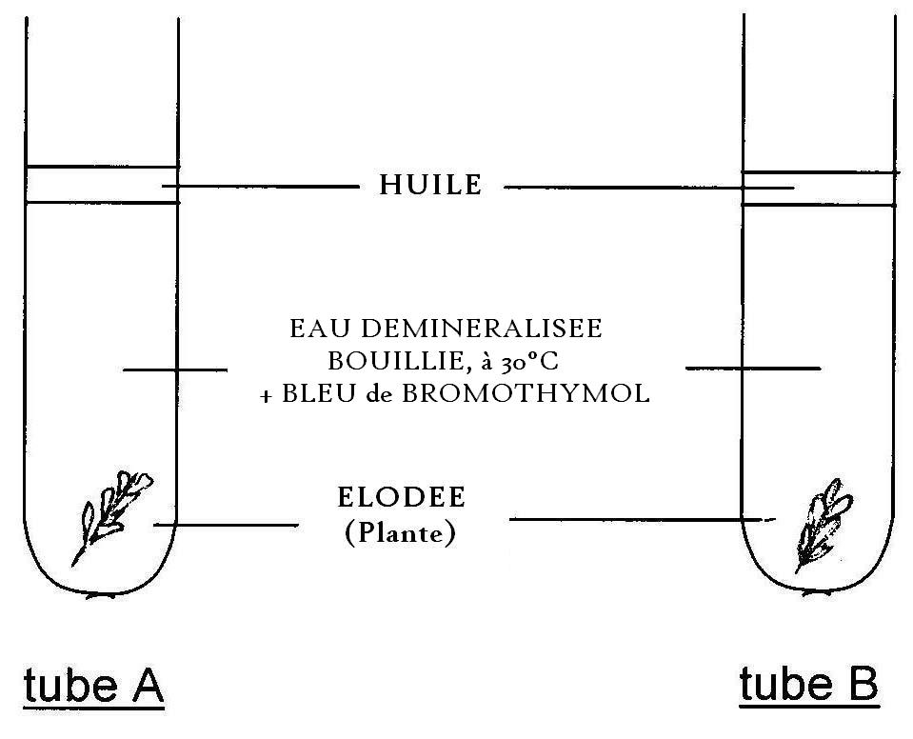

1) A l’aide d’une paille, on souffle dans le tube A. La solution A devient jaune. La solution du tube B reste bleue.

2) Les tubes A et B sont placés devant une source de lumière.
Après environ 15 minutes, la solution du tube A redevient bleue, la solution du tube B reste bleue.

Interprétez les résultats des expériences dans le tube A et dans le tube B.
Vous disposez de 15 minutes pour répondre.
Votre copie doit être structurée et soignée.

Données
1° Le bleu de bromothymol est un indicateur coloré qui en milieu acide devient jaune
(dans ce cas-ci, il y a formation de H₂CO₃-acide faible). Sa couleur ne varie pas en présence ou en absence de lumière.
2° L’eau bouillie ne contient pas de gaz dissous.
3° L’huile permet d’éviter les échanges gazeux entre l’eau et l’air.

Grille d’évaluation

CRITERES | INDICATEURS | NM | PONDERATION PROPOSEE
1. Qualité de l’interprétation | Qualité du raisonnement, enchaînement logique des étapes.  1.1. L’élève a interprété les résultats de la première expérience avant d’interpréter ceux de la deuxième.  1.2. L’élève a mentionné dans sa réponse :  1.2.1. Première expérience  Tube A : ajout de CO₂  acidification du milieu  variation de la coloration  Tube B : pas d’ajout de CO₂  pas d’acidification du milieu  pas de variation de la coloration  1.2.2. Deuxième expérience  Tube A : consommation par l’élodée de CO₂ en présence de lumière (photosynthèse)  disparition de l’acidité du milieu  variation de la coloration  Tube B : l’eau bouillie ne contient pas de CO₂ et donc la plante ne peut pas réaliser la photosynthèse  le milieu ne subit pas de modification  pas de variation de la coloration | Oui/non  Oui/non  Oui/non  Oui/non  Oui/non  Oui/non  Oui/non  Oui/non  Oui/non  Oui/non  Oui/non  Oui/non  Oui/non | /2  /2  /1  /1  /1  /1  /1  /3  /2  /1  /1  /1  /1 | /18 | 90%
2. Qualité formelle de la production | 2.1. Le français utilisé est correct.  2.2. Production structurée et soignée. | Oui/non  Oui/non | /1  /1 | /2 | 10%
 |  | Total | /20 |  | 100%

EXEMPLE n°2

Consigne

Voici le schéma du dispositif qui permet d’effectuer l’expérience suivante :

1) A l’aide d’une paille, l’expérimentateur souffle dans les deux tubes. Les solutions des deux tubes deviennent jaunes.

2) Le tube A est placé devant une source de lumière. Le tube B est maintenu dans l’obscurité.
Après environ 15 minutes, la solution du tube A redevient bleue, la solution du tube B reste jaune.

Interprétez les résultats des expériences dans le tube A et dans le tube B.
Vous disposez de 15 minutes pour répondre.
Votre copie doit être structurée et soignée.

Données
1° Le bleu de bromothymol est un indicateur coloré qui en milieu acide devient jaune
(dans ce cas-ci, il y a formation de H₂CO₃-acide faible). Sa couleur ne varie pas en présence ou en absence de lumière.
2° L’eau bouillie ne contient pas de gaz dissous.
3° L’huile permet d’éviter les échanges gazeux entre l’eau et l’air.

Grille d’évaluation

CRITERES | INDICATEURS | NM | PONDERATION PROPOSEE
1. Qualité de l’interprétation | Qualité du raisonnement, enchaînement logique des étapes.  1.1. L’élève a interprété les résultats de la première expérience avant d’interpréter ceux de la deuxième.  1.2. L’élève a mentionné dans sa réponse :  1.2.1. Première expérience  Tube A : ajout de CO₂  acidification du milieu  variation de la coloration  Tube B : ajout de CO₂  acidification du milieu  variation de la coloration  1.2.2. Deuxième expérience  Tube A : consommation par l’élodée de CO₂ en présence de lumière (photosynthèse)  disparition de l’acidité du milieu  variation de la coloration  Tube B : pas de consommation par l’élodée de CO₂ en l’absence de lumière (pas de photosynthèse)  le milieu reste acide  pas de variation de la coloration | Oui/non  Oui/non  Oui/non  Oui/non  Oui/non  Oui/non  Oui/non  Oui/non  Oui/non  Oui/non  Oui/non  Oui/non  Oui/non | /2  /2  /1  /1  /1  /1  /1  /3  /2  /1  /1  /1  /1 | /18 | 90%
2. Qualité formelle de la production | 2.1. Le français utilisé est correct.  2.2. Production structurée et soignée. | Oui/non  Oui/non | /1  /1 | /2 | 10%
 |  | Total | /20 |  | 100%

EXEMPLE n°3

Consigne

Voici le schéma du dispositif qui permet d’effectuer l’expérience suivante :

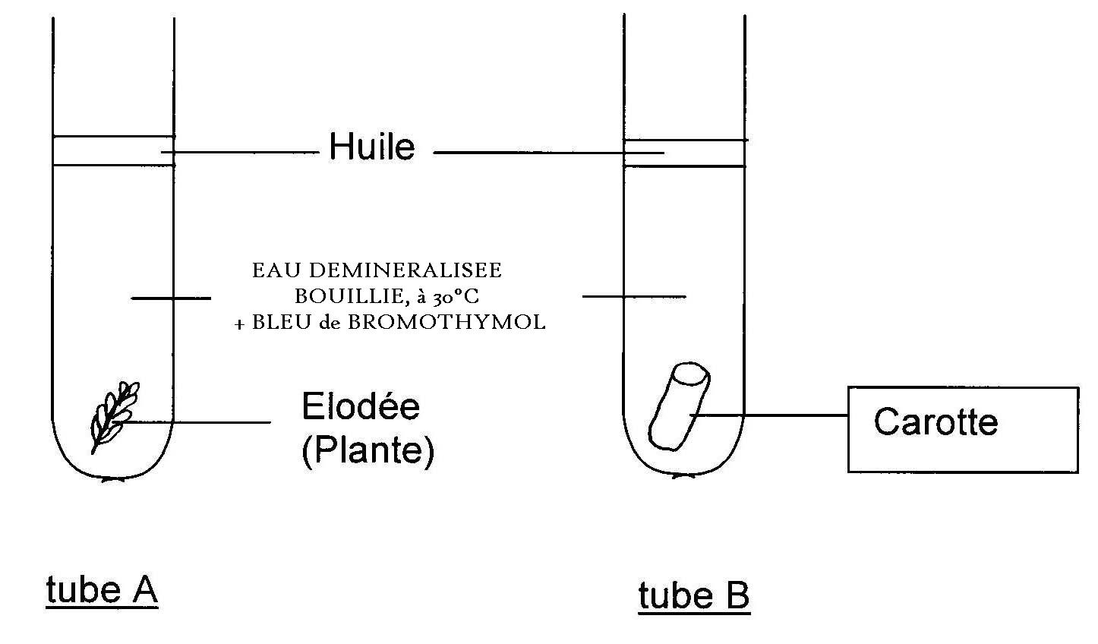

1) A l’aide d’une paille, l’expérimentateur souffle dans les deux tubes. Les solutions des deux tubes deviennent jaunes.

2) Les tubes A et B sont placés devant une source de lumière.
Après environ 15 minutes, la solution du tube A redevient bleue, la solution du tube B reste jaune.

Interprétez les résultats des expériences dans le tube A et dans le tube B.
Vous disposez de 15 minutes pour répondre.
Votre copie doit être structurée et soignée.

Données
1° Le bleu de bromothymol est un indicateur coloré qui en milieu acide devient jaune
(dans ce cas-ci, il y a formation de H₂CO₃-acide faible). Sa couleur ne varie pas en présence ou en absence de lumière.
2° L’eau bouillie ne contient pas de gaz dissous.
3° L’huile permet d’éviter les échanges gazeux entre l’eau et l’air.

Grille d’évaluation

CRITERES | INDICATEURS | NM | PONDERATION PROPOSEE
1. Qualité de l’interprétation | Qualité du raisonnement, enchaînement logique des étapes.  1.1. L’élève a interprété les résultats de la première expérience avant d’interpréter ceux de la deuxième.  1.2. L’élève a mentionné dans sa réponse :  1.2.1. Première expérience  Tube A : ajout de CO₂  acidification du milieu  variation de la coloration  Tube B : ajout de CO₂  acidification du milieu  variation de la coloration  1.2.2. Deuxième expérience  Tube A : consommation par l’élodée de CO₂ en présence de lumière (photosynthèse)  disparition de l’acidité du milieu  variation de la coloration  Tube B : Pas de consommation de CO₂ par la carotte, car elle ne contient pas de chlorophylle (pas de photosynthèse)  le milieu reste acide  pas de variation de la coloration | Oui/non  Oui/non  Oui/non  Oui/non  Oui/non  Oui/non  Oui/non  Oui/non  Oui/non  Oui/non  Oui/non  Oui/non  Oui/non | /2  /2  /1  /1  /1  /1  /1  /3  /2  /1  /1  /1  /1 | /18 | 90%
2. Qualité formelle de la production | 2.1. Le français utilisé est correct.  2.2. Production structurée et soignée. | Oui/non  Oui/non | /1  /1 | /2 | 10%
 |  | Total | /20 |  | 100%

Les critères doivent avoir déjà été rencontrés par les élèves en cours d’apprentissage. Si ce n’est pas le cas, la communication de ceux-ci et de leur poids peut être faite oralement, par notation au tableau ou par distribution de cette page.

